МОСКОВСКИЙ ФИЗИКО-ТЕХНИЧЕСКИЙ ИНСТИТУТ
(НАЦИОНАЛЬНЫЙ ГОСУДАРСТВЕННЫЙ УНИВЕРСИТЕТ)

Лабораторная работа по Linux №0

Выполнил:
Губарев Никита

Долгопрудный 2025
Пункты 2 и 7
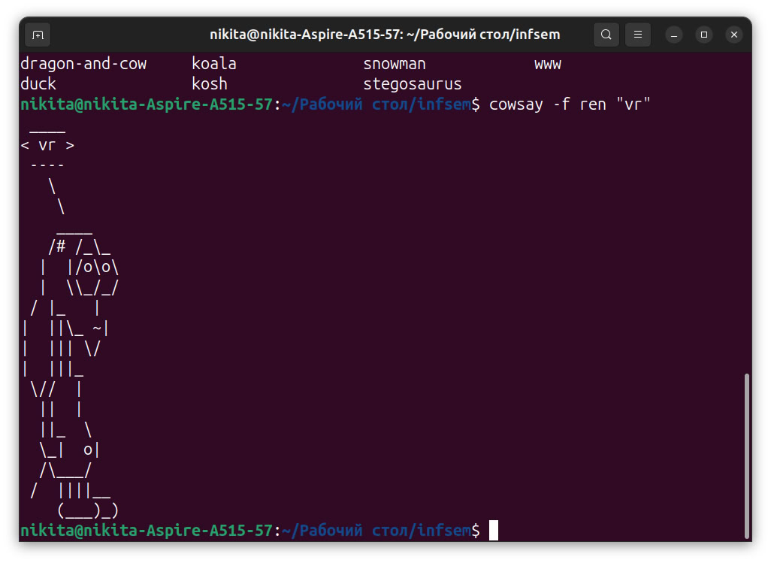
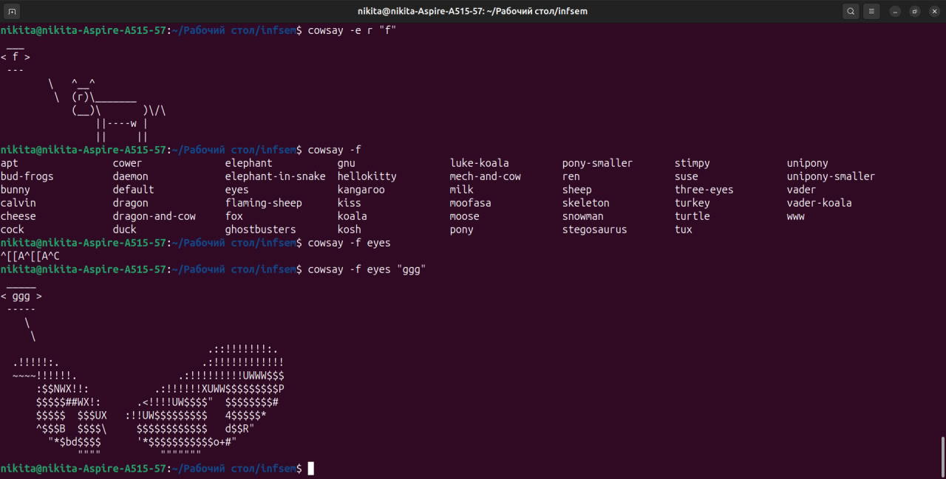
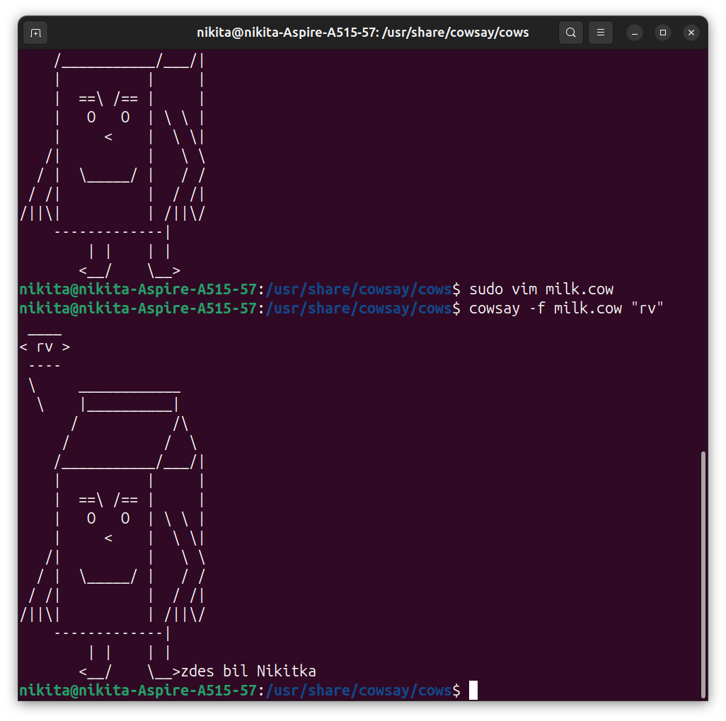
Пункты 5 и 6
Hello world
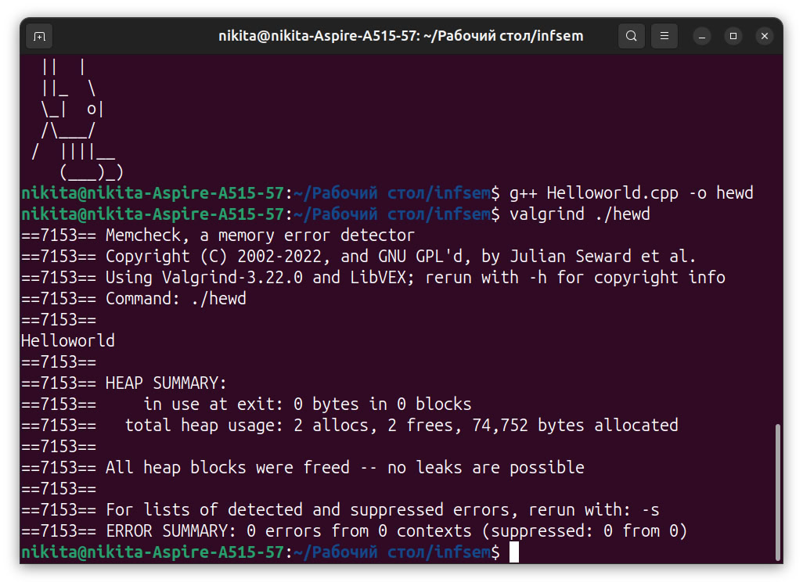
Conditional jump (использование пустой переменной)
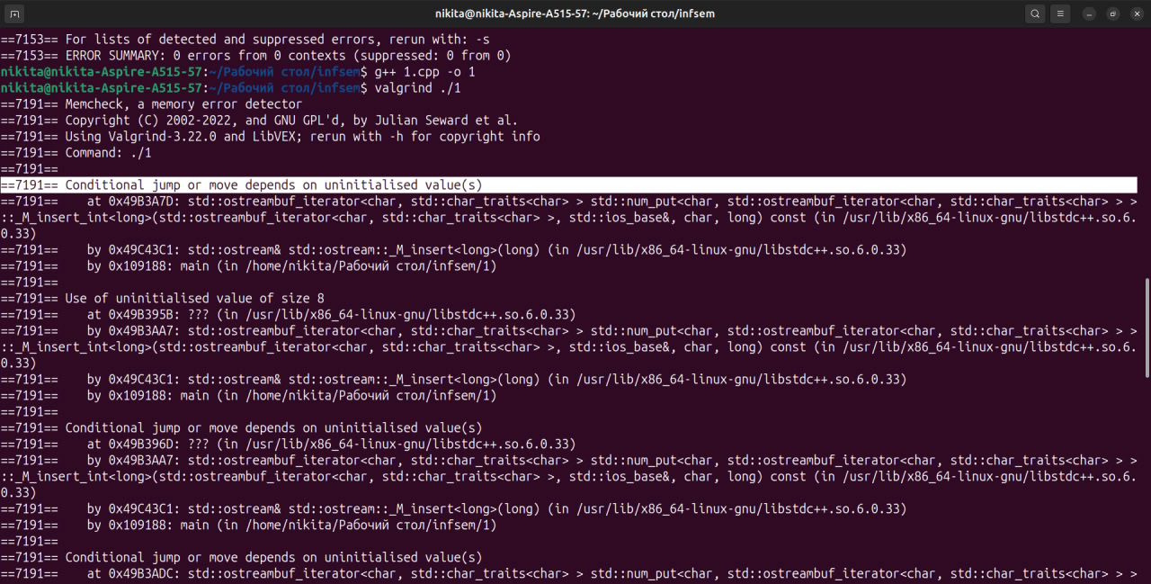
Invalid write (использование индекса выходящего за пределы массива)
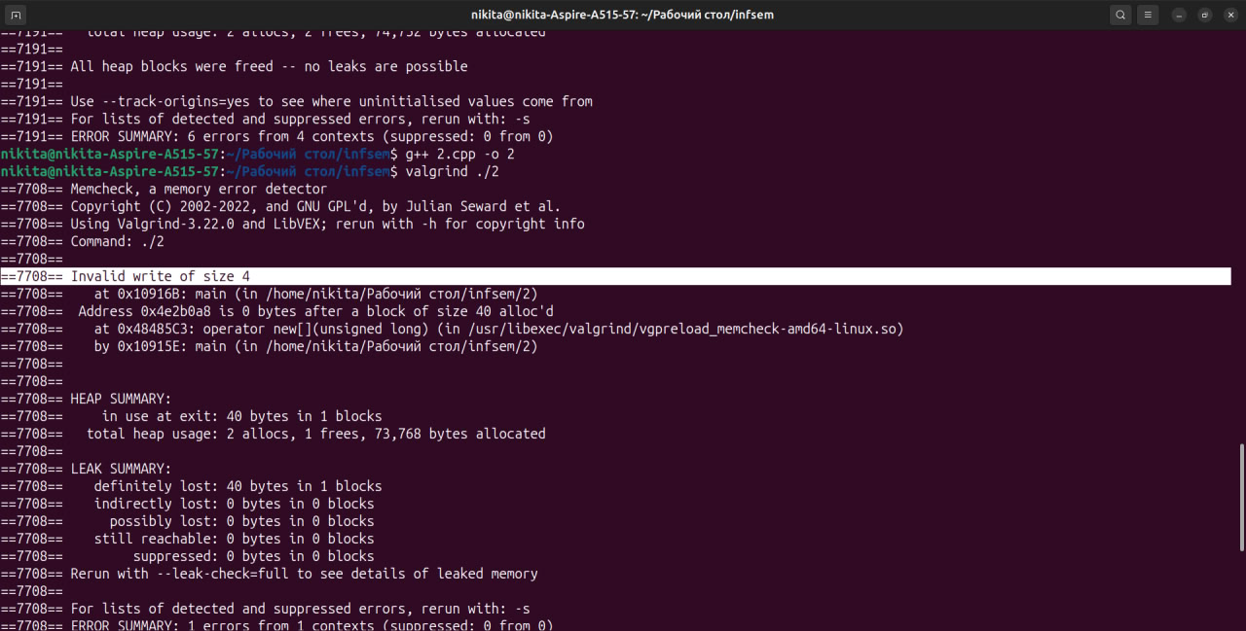
Mem leak (инициализация неиспользуемых переменных)
